NAMA : SILVESTER LORENZO NANLOHY
KELAS : XI MIPA 4
MAPEL : MATEMATIKA WAJIB (LITERASI BARISAN ARITMATIKA)

BARISAN ARITMATIKA
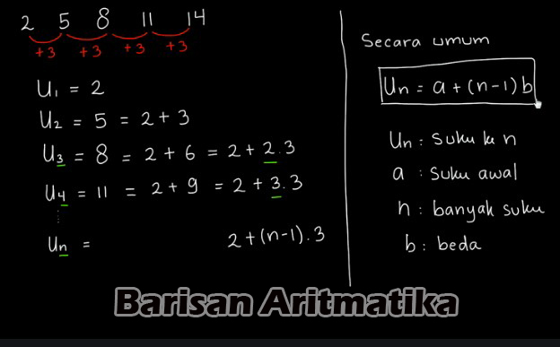
Barisan Aritmatika – Berikut ini adalah pembahasan tentang barisan aritmatika yang meliputi pengertian barisan aritmatika, contoh barisan aritmatika, rumus barisan aritmatika, contoh soal barisan aritmatika.
Berdasarkan polanya, barisan bilangan dibagi menjadi dua bagian, yaitu barisan arimetika (barisan hitung) dan barisan geometri (barisan ukur). Agar kamu lebih memahaminya, perhatikan uraian berikut ini.
Barisan aritmetika adalah barisan bilangan yang mempunyai beda atau selisih yang tetap antara dua suku barisan yang berurutan.
Perhatikan uraian berikut.
Diketahui barisan bilangan:
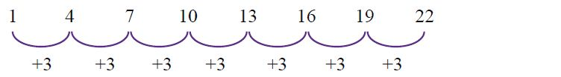
Barisan bilangan tersebut memiliki beda atau selisih 3 antara dua suku barisan yang berurutan. Berarti, barisan bilangan tersebut merupakan barisan aritmetika.
Diketahui barisan bilangan:
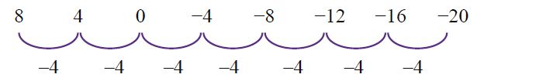
Barisan bilangan tersebut memiliki beda atau selisih yang tetap antara dua suku barisan yang berurutan, yaitu –4. Berarti, barisan bilangan tersebut merupakan barisan aritmetika.
Dari kedua uraian tersebut, dapat disimpulkan bahwa barisan aritmetika memiliki beda (sering dilambangkan dengan b) yang tetap.
Jika b bernilai positif maka barisan aritmetika itu dikatakan barisan aritmetika naik. Sebaliknya, Jika b bernilai negatif maka barisan aritmetika itu disebut barisan arimetika turun.
Untuk lebih jelasnya, perhatikan contoh soal berikut.
Contoh Soal Barisan Aritmatika
Tentukan jenis barisan aritmetika berikut berdasarkan nilai bedanya.
a. 30, 32, 34, 36, 38, …
b. 18, 15, 12, 9, 6, 3, …
c. −10, −14, –18, −22, −26, …
Jawab
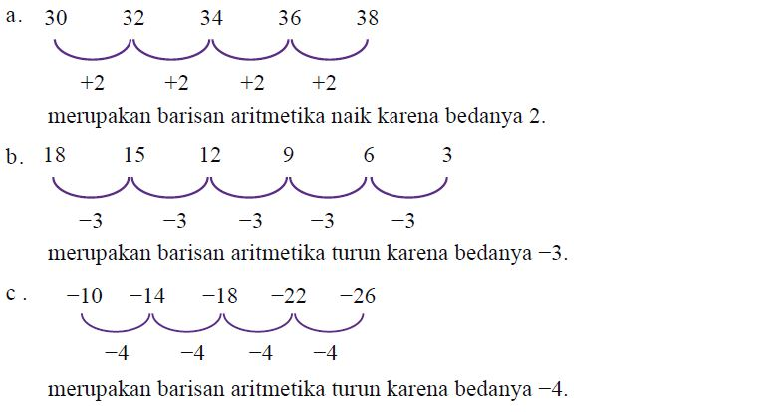
Rumus Barisan Aritmatika Kamu telah memahami barisan aritmetika naik dan turun. Sekarang, bagaimana mencari salah satu suku barisan jika yang diketahui hanya suku pertama dan bedanya saja
Bagaimana mencari beda jika yang diketahui hanya suku pertama dan satu suku barisan yang lain? Untuk menjawabnya, pelajarilah uraian berikut.
Diketahui barisan bilangan aritmetika sebagai berikut.
U1, U2, U3, U4, U5, U6, …, Un – 1 , Un
Dari barisan tersebut diperoleh
U1 = a (suku pertama dilambangkan dengan a)
U2 = U1 + b = a + b
U3 = U2 + b = (a + b) + b = a + 2b
U4 = U3 + b = (a + 2b) + b = a + 3b
U5 = U4 + b = (a + 3b) + b = a + 4b
U6 = U5 + b = (a + 4b) + b = a + 5b
Un = Un − 1 + b = (a + (n − 2) b ) + b = a + (n − 1) b
Jadi, rumus ke-n barisan aritmetika dapat ditulis sebagai berikut.
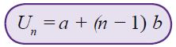
Untuk mencari beda dalam suatu barisan aritmetika, coba kamu perhatikan uraian berikut.
U2 = U1 + b maka b = U2 − U1
U3 = U2 + b maka b = U3 − U2
U4 = U3 + b maka b = U4 − U3
U5 = U4 + b maka b = U5 − U4
Un = Un − 1 + b maka b = Un − Un − 1
Jadi, beda suatu barisan aritmetika dinyatakan sebagai berikut.
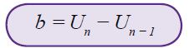
Contoh Soal Barisan Arimatika
==============================
Diketahui barisan aritmetika sebagai berikut.
10, 13, 16, 19, 22, 25, ….
Tentukan:
a. jenis barisan aritmetikanya,
b. suku kedua belas barisan tersebut.
Jawab:
a. Untuk menentukan jenis barisan aritmetika, tentukan nilai beda pada barisan tersebut.
b = U2 − U1
= 13 − 10= 3
Oleh karena b > 0, barisan aritmetika tersebut merupakan barisan aritmetika naik.

b. Untuk mencari suku kedua belas (U12), dilakukan cara sebagai berikut.
Un = a + (n − 1)b maka
U12 = 10 + (12 − 1) 3
= 10 + 11 · 3
= 10 + 33
= 43
Jadi, suku kedua belas barisan tersebut adalah 43.
Sebuah barisan aritmetika memiliki suku pertama 6 dan suku ketujuh 24.
a. Tentukan beda pada barisan tersebut.
b. Tuliskan sepuluh suku pertama dari barisan tersebut.
Jawab:
Diketahui :
suku pertama = a = 6
suku ketujuh = U7 = 36
a. Untuk menentukan beda:
Un = a + (n − 1) b maka
U7 = 6 + (7 − 1) b
36 = 6 + 6 b
36 − 6 = 6 b
30 = 6 b
b = 5
Jadi, beda pada barisan itu adalah 5.
b. Dengan suku pertama 6 dan beda 5 diperoleh barisan aritmetika sebagai berikut.
6, 11, 16, 21, 26, 31, 36, 41, 46, 51
Diketahui suatu barisan aritmetika :−8, −3, 2, 7, 12, 17, …
Tentukan rumus suku ke-n yang berlaku pada barisan tersebut.
Jawab:
Diketahui:
a = U1 = −8
b = U2 − U1
= −3 − (−8)
= −3 + 8
= 5
Jadi, rumus umum yang berlaku pada barisan tersebut adalah
Un = a + (n − 1) b
= −8 + (n − 1) 5
= −8 + 5n − 5
= 5n − 13
Setiap bulan, Ucok selalu menabung di bank. Pada bulan pertama, ia menabung sebesar Rp10.000,00, bulan kedua ia menabung sebesar Rp11.000,00, bulan ketiga ia menabung sebesar Rp12.000, 00. Demikian seterusnya, ia selalu menabung lebih Rp1.000,00 setiap bulannya.
a. Nyatakanlah uang yang ditabung Ucok (dalam ribuan rupiah) untuk 8 bulan pertama.
b. Tentukan jumlah uang yang ditabung Ucok pada bulan ke-12.
Jawab :
a. Dalam ribuan rupiah, uang yang ditabung Ucok untuk 8 bulan pertama adalah sebagai berikut.
10, 11, 12, 13, 14, 15, 16, 17
b. Diketahui : U1 = 10
b = 1
U12 = a + (n – 1) b
= 10 + (12 – 1) 1
= 10 + 11
= 21
Jadi, uang yang ditabung Ucok pada bulan ke-12 adalah Rp21.000,00.
Di dalam suatu gedung pertunjukan, disusun kursi dengan baris paling depan terdiri atas 12 kursi, baris kedua 14 kursi, baris ketiga 16 kursi, dan seterusnya selalu bertambah dua. Banyak kursi pada baris ke- 20 adalah ….
Jawab:
Misalkan, Un = banyak kursi pada baris ke-n
Diketahui:
U1 = 12,
U2 = 14, dan U3 = 16
Ditanyakan: U20?
Penyelesaian:
Banyak kursi pada setiap baris membentuk barisan aritmetika dengan a = 12 dan b = 2.
Jadi, Un = a + (n –1)b
U20 = 12 + (20 – 1)2
= 12 + (19)2
= 12 + 38
= 50

